Структура и свойства гидразид-хелатных комплексов типа Ховейды-Граббса
Антонова А. С.
Аспирант, 1 год обучения
Российский университет дружбы народов,
факультет физико-математических и естественных наук, Москва, Россия
E–mail: antonova_as@rudn.ru
Данная работа является продолжением исследования строения и свойств новых комплексов рутения, содержащих шестичленный хелатный цикл [1]. В этом исследовании описывается синтез гидразид-хелатных комплексов типа Ховейды-Граббса второго поколения с различными заместителями. Для получения комплексов необходимы соответствующие бензилиденовые лиганды, которые имеют различные по стерической нагрузке заместители R¹, R² и R³.
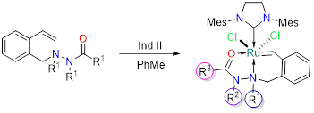
В результате работы были получены необходимые гидразид-содержащие лиганды и рутениевые катализаторы.
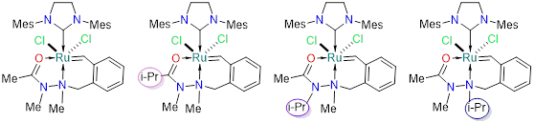
Отличительной чертой полученных комплексов является повышенная устойчивость при выделении и использовании в реакциях метатезиса без инертной атмосферы.
Данная работа выполнена при поддержке Российского Научного Фонда (грант №22-23-00490).
Источники и литература
1. Kumandin, P. A.; Antonova, A. S.; Alekseeva, K. A.; Nikitina, E. V.; Novikov, R. A.; Vasilyev, K. A.; Sinelshchikova, A. A.; Grigoriev, M. S.; Polyanskii, K. B.; Zubkov, F. I. Influence of the N→Ru Coordinate Bond Length on the Activity of New Types of Hoveyda–Grubbs Olefin Metathesis Catalysts Containing a Six-Membered Chelate Ring Possessing a Ruthenium–Nitrogen Bond. Organometallics 2020, 39 (24), 4599–4607.

